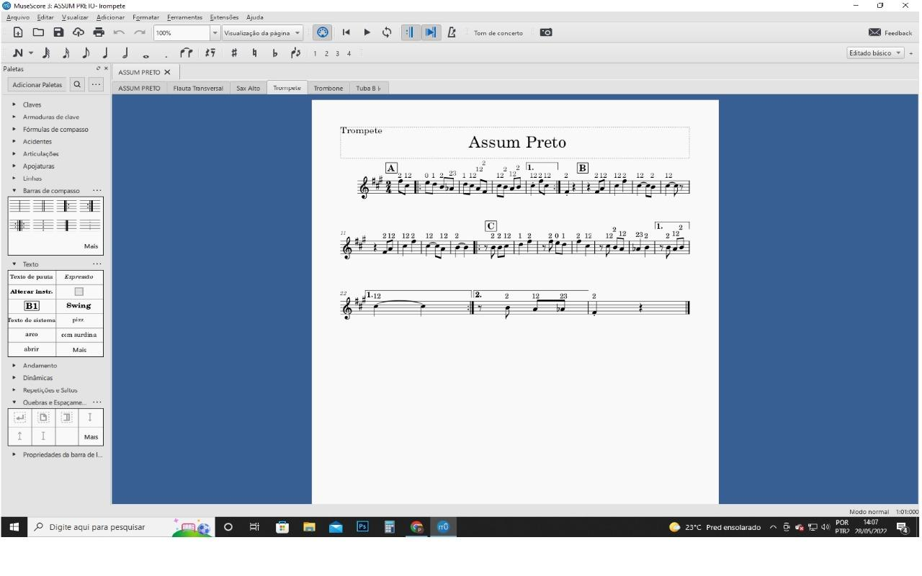

arquivo está vindo neste formato... alguns não vem com as abas separadas por instrumentos ai vc tem que ir em "editar" > "instrumentos" ou só apertar "i" e enter pra isolar as vozes

quando vier com o nome do instrumento na frente da partitura apaga pra não ocupar espaço...

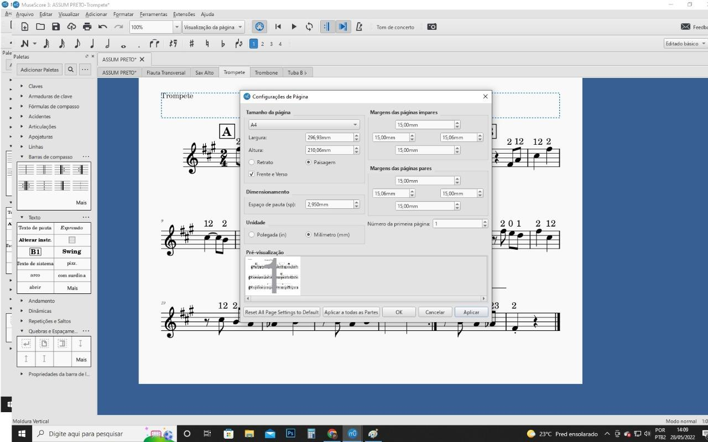

ai vai em "formatar" muda a posição para "paisagem" e em "dimensionamento" vc vai aumentando na setinha pra cima e conferindo na pré visualização se ta legal a distribuição e se não pulou para duas paginas...

como não vai usar o titulo e sub titulo, já que vai entrar na formatação criada pela ruiva, sobe com os escritos para longe das pautas de partituras

pra facilitar o corte

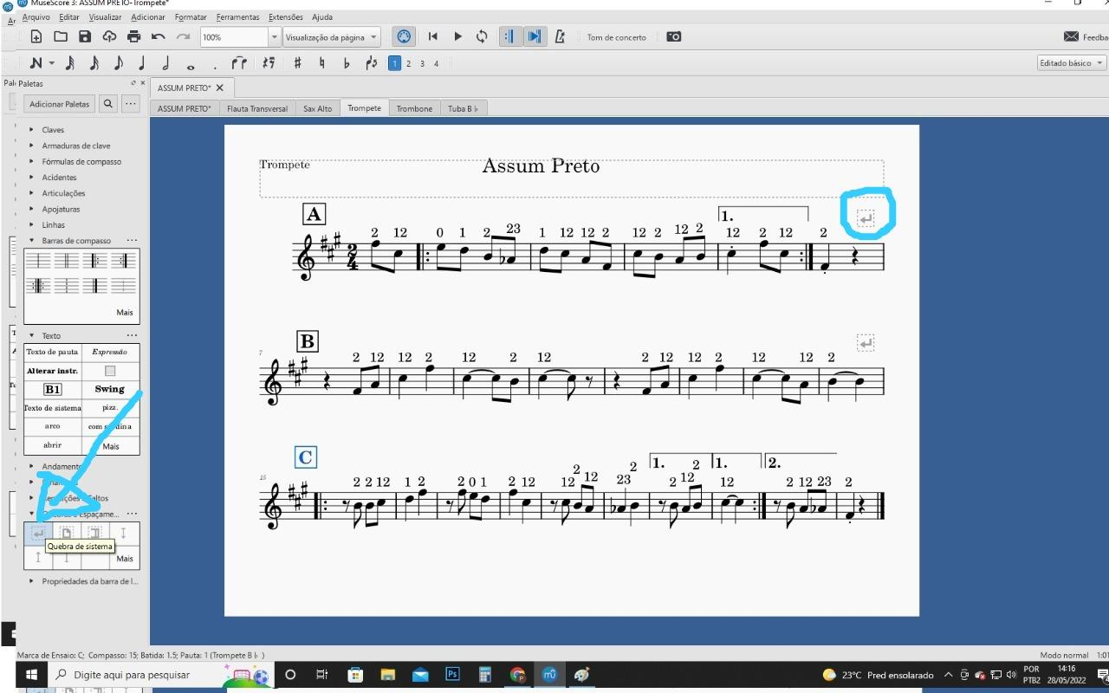

quando for possível aplica a quebra de linha no final de cada parte ou evitando separar uma frase no meio

se desconfigurar ou passar a ocupar duas paginas volte na configuração de pagina e diminui o dimendionamento

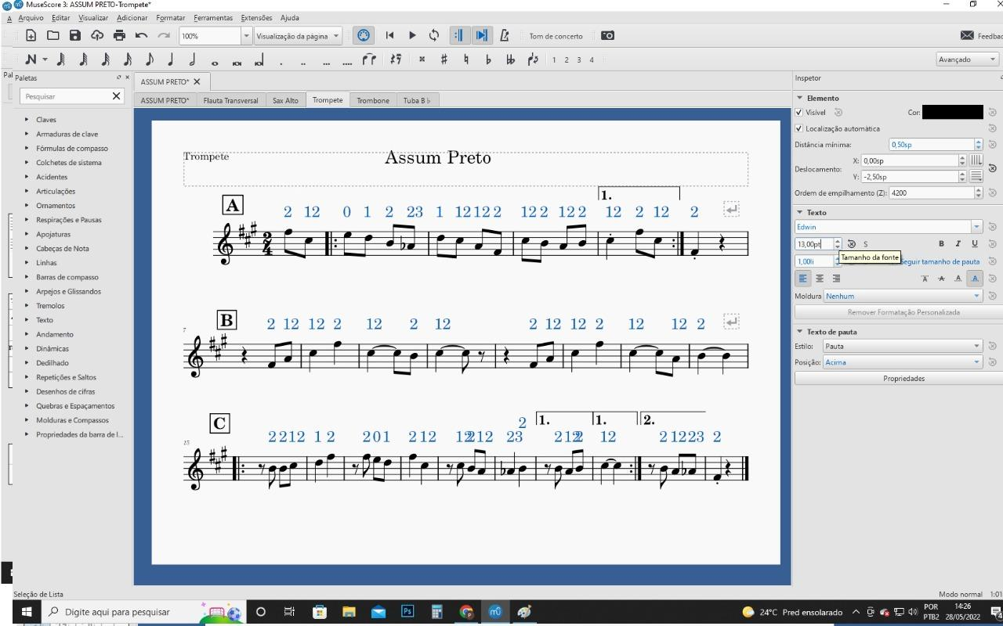

marca todos os piratas... configura o tamanho pra 13 ou 14 dependendo do tamanho da partitura.... muda o deslocamento para -2,5 pelo menos para afastar o pirata da partitura e evitar que embole tudo

se nao tiver com estas opções de edição do lado esquerdo é só ir em "visualizar" e marcar o quadradinho do "inspetor"

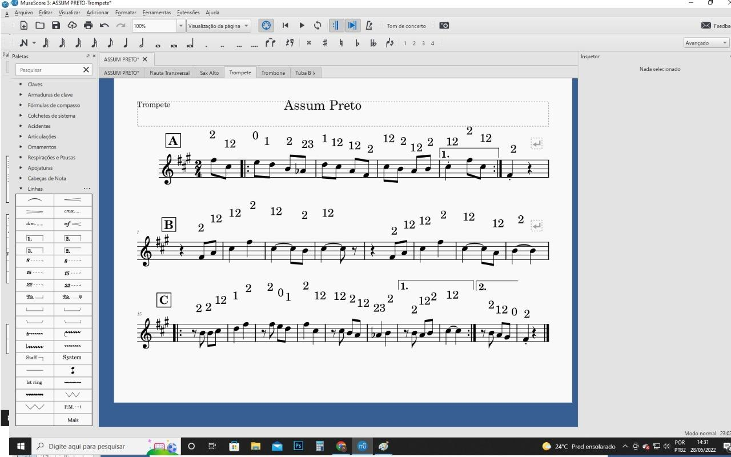

a cereja do bolo é colocar os números com alturas diferentes conforme a nota... pra facilitar a leitura

ai é trabalho manual mesmo posicionando com o mouse um a um

depois de pronto vai em arquivo > exportar....

quando é pra montagem eu exporto em PNG, fica melhor a imagem